**卫生职业技术学院**

**科研工作管理系统使用说明**

目录

说明 1

一、用户个人账号操作 1

1.用户账号登陆 1

2.用户账号退出 2

3.用户账号密码修改 2

4.切换角色 2

二、专家账户使用说明 2

1.个人中心 3

1.1个人信息 3

2.项目管理 5

2.1纵向项目管理 5

## 说明

为了您的能够更好的使用本系统，建议您使用360、Google、QQ、Edge等浏览器访问此系统

用户在使用过程中，会有添加、修改、删除的提示框，属于正常情况，请不要在如图所示中的红框处打上勾；如不小心禁止显示了，只需要复制网址再打开一个空白网页粘贴上去重新打开即可。

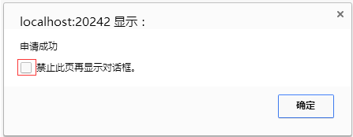

## 一、用户个人账号操作

个人账号操作包括登陆、退出、修改密码。

### 1.用户账号登陆

本系统在登陆前需要输入用户名、密码，才能登陆成功，登陆界面如图1-1所示。

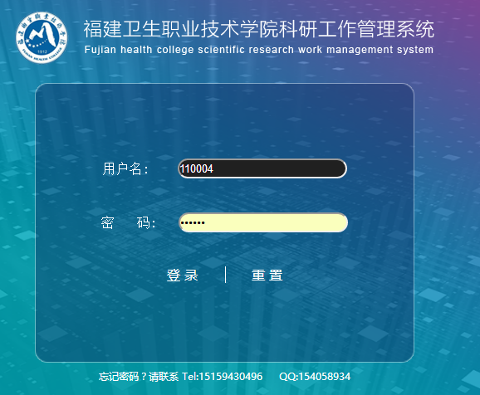

图1-1

在 “用户名”文本框输入与角色相对应的工号，输入正确的密码，点击“登陆”按钮即可登录成功。如果点击“重置”按钮，将清空用户名和密码重新输入。

### 2.用户账号退出

“退出”按钮在页面右上角，如图1-2所示。登陆账号后，如果要退出账号，可点击“退出”按钮。点击“退出”按钮后将完成退出操作，页面退出到登陆界面。

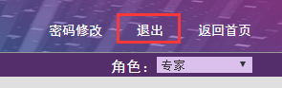

图1-2

### 3.用户账号密码修改

“修改密码”按钮在页面右上角，如图1-3所示。登陆账号后，如果要修改密码，可点击“修改密码”按钮。

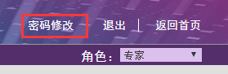

图1-3

点击“修改密码”按钮后，将进入密码修改窗口，如图1-4所示。

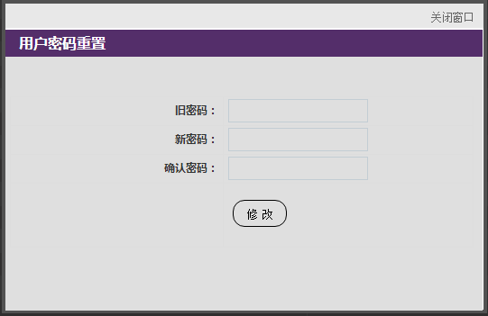

图1-4

在“旧密码”文本框输入旧密码，在“新密码”文本框输入符合密码长度的新密码，在“确认密码”文本框再次输入新密码，点击“修改”按钮即可完成密码修改。点击“修改密码”窗口右上角的“关闭窗口”按钮，可退出“密码修改”窗口。

### 4.切换角色

用户如果有多个角色可以点击角色下拉框进行选择角色，如图1-5所示。

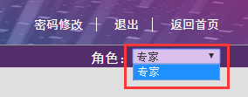

图1-5

## 二、专家账户使用说明

登陆成功后，将进入如图2-1所示界面，图中上方横向导航栏为此角色用户的主要功能模块，展开导航栏为此角色用户的各个主要功能模块下的子功能模块，具体的使用功能都在左边的子功能模块中。



图2-1

### 1.个人中心

点击上方横向导航栏的“个人中心”，可显示“个人中心”模块的相关信息，展开导航栏是子模块，如图2-2所示。

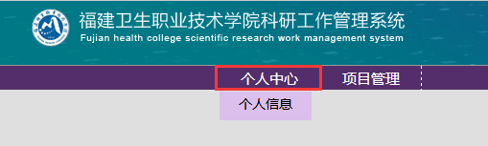

图2-2

#### 1.1个人信息

点击左边导航栏的“个人中心”用户在此页面可以查看修改自己的个人信息，可对允许修改的内容进行修改，修改完毕后点击“修改”按钮进行保存，如图2-3所示。

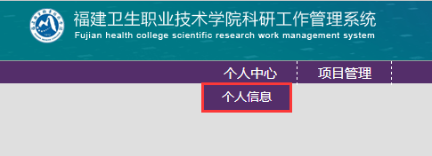

图2-3

点击页面中的“其他邮箱”按钮，进入添加其他邮箱页面，在窗口中填入修改信息后，点击“保存”按钮即可完成修改，如图2-4和图2-5所示。

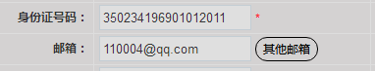

图2-4

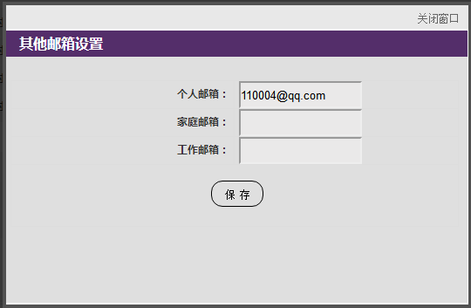

图2-5

点击页面中 “其他号码”添加窗口，进取添加其他号码页面，在窗口中填入修改信息后，点击“保存”按钮即可完成修改，如图2-6和图2-7所示。

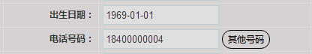

图2-6

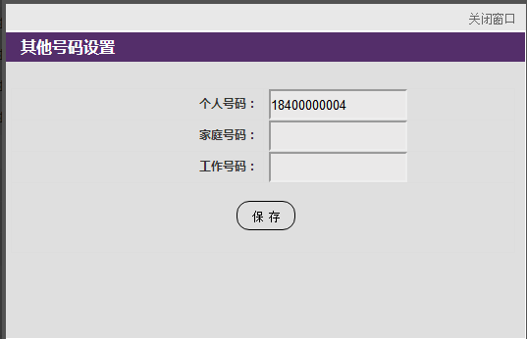

图2-7

### 2.项目管理

点击上方横向导航栏的“项目管理”，展开导航栏显示“项目管理”的子功能模块，如图2-8所示。

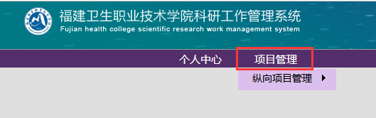

图2-8

#### 2.1纵向项目管理

纵向项目管理可对纵向项目进行项目立项评审，项目结题评审操作，如图2-9所示。

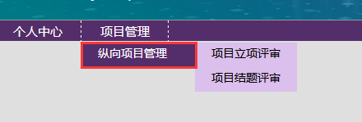

图2-9

##### 4.1.1项目立项评审

用户点击“项目立项评审”打开项目立项评审表页面，如图2-10所示。

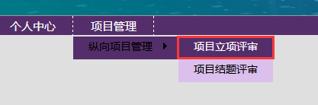

图2-10

用户在此页面点击操作下的“评审”可对待审批项目进行评审，如图2-11所示。

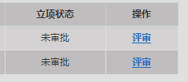

图2-11

用户进入审批页面，可以输入分值后点击“保存”来完成评审，如图2-12所示。

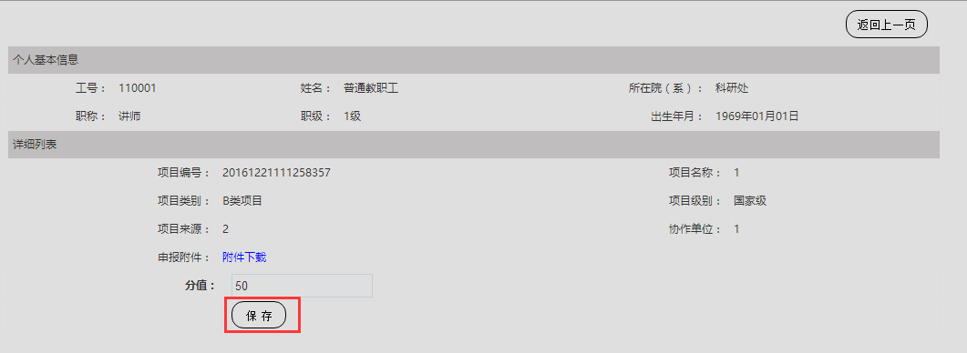

图2-12

##### 4.1.2项目结题评审

用户点击“项目结题评审”打开项目结题评审表页面，如图2-13所示。

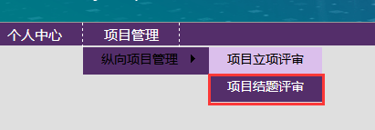

图2-13

用户在此页面点击操作下的“评审”可对待审批项目进行审批，如图2-14所示。

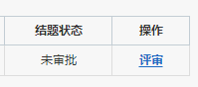

图2-14

用户进入审批页面，可以输入分值后点击“同意”来完成评审，如图2-15所示。

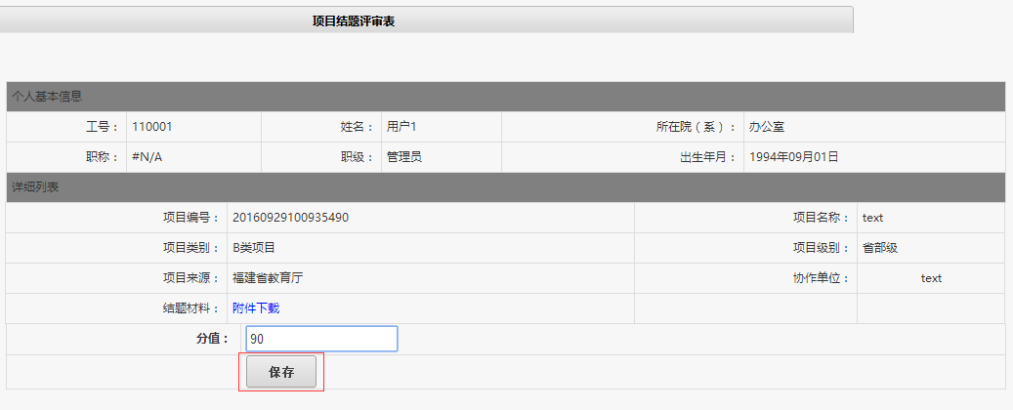

图2-15